**DỰ ÁN:**

**TỰ ĐỘNG HÓA QUY TRÌNH KHAI BÁO THÔNG TIN BẢO HIỂM XÃ HỘI**

**Quy trình: “Kê khai hồ sơ yêu cầu giải quyết chế độ ốm đau”**

**(Mã thủ tục 630)**

**TÀI LIỆU HƯỚNG DẪN SỬ DỤNG**

|  |  |
| --- | --- |
| Mã số: | RPA_VINAPAYROLL_USER_GUIDE |
| Phiên bản: | 1.0.1 |
| Ngày hiệu lực: | 10/09/2021 |

|  |  |  |  |  |
| --- | --- | --- | --- | --- |
|  | **Họ và tên** | **Chức danh** | **Ngày, tháng** | **Ký tên** |
| **Soạn thảo** | Nguyễn Thị Thu Hường | Member | 24/08/2021 |  |
| **Xem xét** | Nguyễn Anh Tú | Sub-leader | 27/08/2021 |  |
| **Thẩm định** |  |  |  |  |
| **Phê chuẩn** |  |  |  |  |

**LỊCH SỬ THAY ĐỔI**

|  |  |  |  |  |  |
| --- | --- | --- | --- | --- | --- |
| **TT** | **Người thực hiện** | **Phiên bản** | **Nội dung sửa đổi, bổ sung** | **Ngày hiệu lực** | **Người phê chuẩn** |
| 1 | Nguyễn Thị Thu Hường | 1.0.0 | - Tạo mới | 24/08/2021 | Nguyễn Anh Tú |
| 2 | Nguyễn Thị Thu Hường | 1.0.1 | - Chỉnh sửa mục 2 của phần II.3.2 và đổi các phiên bản 1.0.0 thành x.x.x | 10/09/2021 | Nguyễn Anh Tú |
| 3 | Nguyễn Văn Rô | 1.0.2 | - Thêm phần II.4 vào mục 2 | 09/11/2021 | Nguyễn Anh Tú |
| 4 |  |  |  |  |  |
| 5 |  |  |  |  |  |
| 6 |  |  |  |  |  |
| 7 |  |  |  |  |  |
| 8 |  |  |  |  |  |

**MỤC LỤC**

I. MỞ ĐẦU 4

I.1 Mục đích tài liệu 4

I.2 Phạm vi 4

I.3 Giải thích từ ngữ và các chữ viết tắt 4

II. HƯỚNG DẪN SỬ DỤNG PHẦN MỀM 4

II.1 Chạy kê khai 5

II.2 Quét kết quả 11

II.3 Cập nhật thông tin cấu hình Database 17

II.4 Service lưu trữ và tài khoản 20

# MỞ ĐẦU

## Mục đích tài liệu

Tài liệu này được xây dựng nhằm hướng dẫn sử dụng các chức năng của robot RPA VinaPayroll. Tài liệu sẽ mô tả chi tiết các chức năng giúp cho người sử dụng nắm được cách thao tác trên phần mềm. Nội dung trình bày trong tài liệu ngắn gọn, theo trình tự các chức năng và hướng dẫn thực hiện từng bước một, vì vậy, người dùng có thể dễ dàng sử dụng ứng dụng bằng cách tham khảo tài liệu này.

## Phạm vi

Tài liệu này phục vụ các đối tượng sử dụng phần mềm:

* Khách hàng (người dùng trực tiếp sử dụng hệ thống)

## Giải thích từ ngữ và các chữ viết tắt

| **Thuật ngữ** | **Ý nghĩa** |
| --- | --- |
| x.x.x | Phiên bản robot. Ví dụ: 1.0.0, 1.1.0 … |
|  |  |
|  |  |

# HƯỚNG DẪN SỬ DỤNG PHẦN MỀM

+ Người dùng sẽ chỉnh sửa file config robot để cấu hình cho robot các chế độ chạy:

* Chạy kê khai – theo giờ
* Chạy kê khai – realtime
* Quét kết quả – theo giờ
* Quét kết quả – realtime

+ Người dùng sẽ chỉnh sửa file config security để cấu hình các thông số ở database.

***Lưu ý:***

* Khi người dùng đặt chạy chế độ liên tục realtime thì mặc định 2 chức năng sẽ chạy luôn realtime, còn chạy chế độ theo giờ thì có thể đặt giờ tùy chọn.
* Thời gian phải điền theo đúng format 24h.
* Sau khi hoàn thành chỉnh sửa file config người dùng nên nhấn mở file pj-vpo_630_x.x.x ở folder pj-vpo để khởi động chạy lại robot theo cấu hình đã cập nhật ở file config_pj-vpo_robot.json.

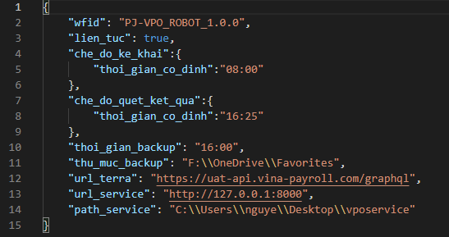

Hình 1 Cấu trúc file config_pj-vpo_robot.json

1. “wfid”: tên robot
2. “lien_tuc”: chế độ chạy của robot;

+ true: chạy liên tục

+ false: chạy theo thời gian cố định

1. “che_do_ke_khai”: cài đặt thời gian chạy cố định cho chức năng kê khai
2. “che_do_quet_ket_qua”: cài đặt thời gian chạy cố định cho chức năng quét kết quả
3. “thoi_gian_backup”: thời gian backup dữ liệu
4. “thu_muc_backup”: đường dẫn chứa thư mục có dữ liệu backup, ở thư mục backup sẽ lưu lại tất cả dữ liệu trong vòng 90 ngày gồm 90 file backup (tức mỗi ngày 1 file backup tương ứng)
5. “url_terra”: đường dẫn API Terra
6. “url_service”: đường dẫn API Service lưu trữ
7. “path_service”: đường dẫn chứa thư mục service

## Chạy kê khai

**II.1.1. Chạy kê khai theo giờ**

1. **Mô tả chức năng**

Chức năng cho phép người dùng cấu hình giờ chạy cố định cho chức năng Kê khai thông tin của robot. Robot sẽ thức hiện chức năng mỗi ngày 1 lần, vào đúng thời gian đã cấu hình.

1. **Các bước thực hiện**
2. ***Sơ đồ thực hiện***
3. ***Diễn giải chi tiết***

**Bước 1:** Mở folder pj-vpo. Hệ thống hiển thị folder chứa các file như hình bên dưới

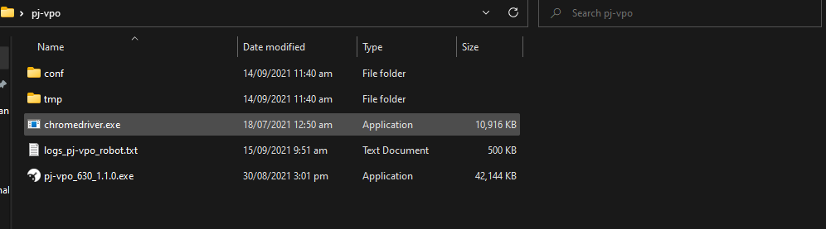

Hình Màn hình folder pj-vpo

1. Folder conf: chứa file config cấu hình robot chạy
2. Folder tmp: chứa thông tin captcha
3. Chromedriver: file chạy kết nối giữa robot với trình duyệt để truy cập
4. File logs_pj-vpo.txt: ghi lại log các thao tác mà robot đã thực hiện

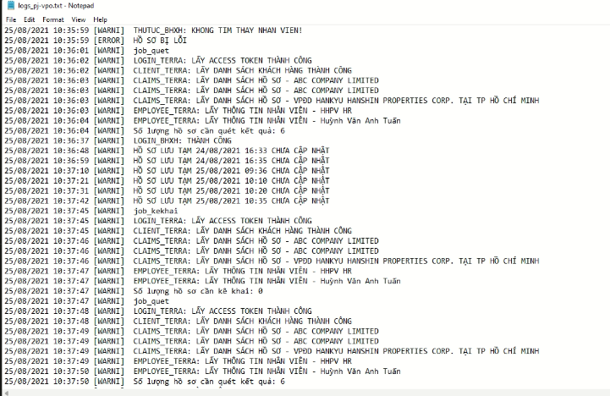

Hình Nội dung file config

1. File pj-vpo_630_x.x.x: file khởi động chạy robot

***Người dùng chỉ nên tác động vào: mục (1) để chỉnh sửa file config, mục (5) để khởi động chạy robot sau khi chỉnh sửa file config, không nên tác động vào các mục (2), (3), (4), để tránh ảnh hưởng đến quy trình***

**Bước 2:** Click chọn folder conf. Màn hình folder conf hiển thị

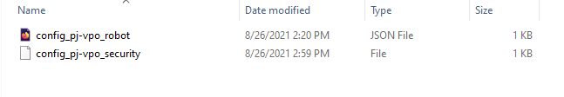

Hình Màn hình folder conf

**Bước 3:** Click mở file config_pj-vpo_robot.json. Hiển thị nội dung file config

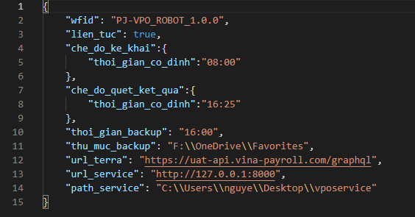

Hình Nội dung file config robot

**Bước 4:** Chỉnh sửa file config để cài đặt robot chạy Kê khai theo chế độ thời gian cố định

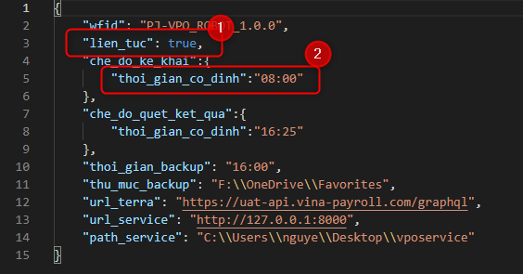

Hình 6 Nội dung cần chỉnh sửa ở file config robot

Để chạy kê khai theo thời gian người dùng cần chỉnh sửa thông tin của vùng 1, vùng 2 đã được đánh dấu như hình trên

1. “lien_tuc”: true, => “lien_tuc”:false,
2. “thoi_gian_co_dinh” => giờ chạy mà người dùng muốn robot thực hiện chức năng

VD: Muốn robot thực hiện chức năng vào đúng 8:00 hằng ngày thì sửa thành:

“thoi_gian_co_dinh”: “08:00”

**Bước 5:** Nhấn CTRL+S để lưu thông tin vừa cập nhật

**II.1.2. Chạy kê khai liên tục realtime**

1. **Mô tả chức năng**

Chức năng cho phép người dùng cấu hình giờ chạy liên tục realtime cho chức năng Kê khai thông tin của robot

1. **Các bước thực hiện**
2. ***Sơ đồ thực hiện***
3. ***Diễn giải chi tiết***

**Bước 1:** Mở folder pj-vpo. Hệ thống hiển thị folder chứa các file như hình bên dưới



Hình Màn hình folder pj-vpo

1. Folder conf: chứa file config cấu hình robot chạy
2. Folder tmp: chứa thông tin captcha
3. Chromedriver: file chạy kết nối giữa robot với trình duyệt để truy cập
4. File logs_pj-vpo.txt: ghi lại log các thao tác mà robot đã thực hiện



Hình Nội dung file config

1. File pj-vpo_630_x.x.x: file khởi động chạy robot

***Người dùng chỉ nên tác động vào: mục (1) để chỉnh sửa file config, mục (5) để khởi động chạy robot sau khi chỉnh sửa file config, không nên tác động vào các mục (2), (3), (4), để tránh ảnh hưởng đến quy trình***

**Bước 2:** Click chọn folder conf. Màn hình folder conf hiển thị



Hình 9 Màn hình folder conf

**Bước 3:** Click mở file config_pj-vpo_robot.json. Hiển thị nội dung file config



Hình 10 Nội dung file config

**Bước 4:** Chỉnh sửa file config để cài đặt robot chạy Kê khai theo chế độ thời gian cố định

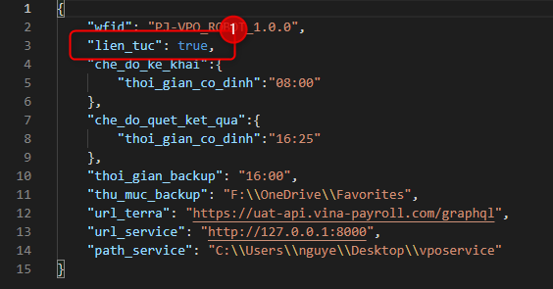

Hình 11 Nội dung cần chính sửa ở file config robot

Để chạy kê khai theo thời gian người dùng cần chỉnh sửa thông tin của vùng 1 được đánh dấu như hình trên từ false sang true

1. “lien_tuc”: false, => “lien_tuc”: true

**Bước 5:** Nhấn CTRL+S để lưu thông tin vừa cập nhật

## Quét kết quả

**II.2.1. Quét kết quả theo giờ**

1. **Mô tả chức năng**

Chức năng cho phép người dùng cấu hình giờ chạy cố định cho chức năng Quét kết quả của robot. Robot sẽ thức hiện chức năng mỗi ngày 1 lần, vào đúng thời gian đã cấu hình.

1. **Các bước thực hiện**
2. ***Sơ đồ thực hiện***
3. ***Diễn giải chi tiết***

**Bước 1:** Mở folder pj-vpo. Hệ thống hiển thị folder chứa các file như hình bên dưới



Hình 12 Màn hình folder pj-vpo

1. Folder conf: chứa file config cấu hình robot chạy
2. Folder tmp: chứa thông tin captcha
3. Chromedriver: file chạy kết nối giữa robot với trình duyệt để truy cập
4. File logs_pj-vpo.txt: ghi lại log các thao tác mà robot đã thực hiện
5. File pj-vpo_630_x.x.x: file khởi động chạy robot



Hình Nội dung file config

***Người dùng chỉ nên tác động vào: mục (1) để chỉnh sửa file config, mục (5) để khởi động chạy robot sau khi chỉnh sửa file config, không nên tác động vào các mục (2), (3), (4), để tránh ảnh hưởng đến quy trình***

**Bước 2:** Click chọn folder conf. Màn hình folder conf hiển thị

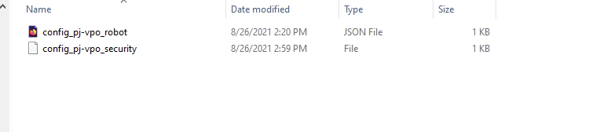

Hình 14 Màn hình folder conf

**Bước 3:** Click mở file config_pj-vpo_robot.json. Hiển thị nội dung file config



Hình 15 Nội dung file config

**Bước 4:** Chỉnh sửa file config để cài đặt robot chạy Quét kết quả theo chế độ thời gian cố định

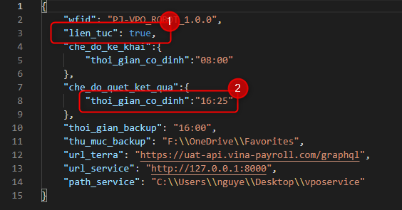

Hình 16 Nội dung cần chỉnh sửa ở file config robot

Để chạy quét kết quả theo thời gian người dùng cần chỉnh sửa thông tin của vùng 1, vùng 2 đã được đánh dấu như hình trên

1. “lien_tuc”: true, => “lien_tuc”:false,
2. “thoi_gian_co_dinh” => giờ chạy mà người dùng muốn robot thực hiện chức năng

VD: Muốn robot thực hiện chức năng vào đúng 8:00 hằng ngày thì sửa thành:

“thoi_gian_co_dinh”: “08:00”

**Bước 5:** Nhấn CTRL+S để lưu thông tin vừa cập nhật

**II.2.2. Chạy Quét kết quả liên tục realtime**

1. **Mô tả chức năng**

Chức năng cho phép người dùng cấu hình giờ chạy liên tục realtime cho chức năng Kê khai thông tin của robot

1. **Các bước thực hiện**
2. ***Sơ đồ thực hiện***
3. ***Diễn giải chi tiết***

**Bước 1:** Mở folder pj-vpo. Hệ thống hiển thị folder chứa các file như hình bên dưới



Hình 17 Màn hình pj-vpo

1. Folder conf: chứa file config cấu hình robot chạy
2. Folder tmp: chứa thông tin captcha
3. Chromedriver: file chạy kết nối giữa robot với trình duyệt để truy cập
4. File logs_pj-vpo.txt: ghi lại log các thao tác mà robot đã thực hiện



Hình 18 Nội dung file config

1. File pj-vpo_630_x.x.x: file khởi động chạy robot

***Người dùng chỉ nên tác động vào: mục (1) để chỉnh sửa file config, mục (5) để khởi động chạy robot sau khi chỉnh sửa file config, không nên tác động vào các mục (2), (3), (4) để tránh ảnh hưởng đến quy trình***

**Bước 2:** Click chọn folder conf. Màn hình folder conf hiển thị



Hình 19 Màn hình folder conf

**Bước 3:** Click mở file config_pj-vpo_robot.json. Hiển thị nội dung file config



Hình 20 Nội dung file config

**Bước 4:** Chỉnh sửa file config để cài đặt robot chạy Kê khai theo chế độ thời gian cố định



Hình 21 Nội dung cần chỉnh sửa ở file config robot

Để chạy kê khai theo thời gian người dùng cần chỉnh sửa thông tin của vùng 1 được đánh dấu như hình trên từ false sang true

1. “lien_tuc”: false, => “lien_tuc”: true

**Bước 5:** Nhấn CTRL+S để lưu thông tin vừa cập nhật

## Cập nhật thông tin cấu hình Database

**II.3.1. Mô tả chức năng**

Người dùng có thể chỉnh sửa cấu hình thông số database

**II.3.2. Các bước thực hiện**

1. **Sơ đồ thực hiện**

1. **Diễn giải chi tiết**

**Bước 1:** Mở folder pj-vpo. Hệ thống hiển thị folder chứa các file như hình bên dưới



Hình Màn hình pj-vpo

1. Folder conf: chứa file config cấu hình robot chạy
2. Folder tmp: chứa thông tin captcha
3. Chromedriver: file chạy kết nối giữa robot với trình duyệt để truy cập
4. File logs_pj-vpo.txt: ghi lại log các thao tác mà robot đã thực hiện



Hình Nội dung file config

1. File pj-vpo_630_x.x.x: file khởi động chạy robot

***Người dùng chỉ nên tác động vào: mục (1) để chỉnh sửa file config, mục (5) để khởi động chạy robot sau khi chỉnh sửa file config, không nên tác động vào các mục (2), (3), (4) để tránh ảnh hưởng đến quy trình***

**Bước 2:** Click chọn folder conf. Màn hình folder conf hiển thị



Hình Màn hình folder conf

**Bước 3:** Click mở file config_pj-vpo_security.json. Hiển thị nội dung file config

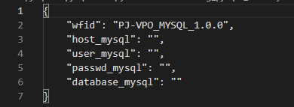

Hình 25 Nội dung file config security

1. Host_mysql: đường dẫn đến DB mysql ngươi dùng tự điền vào Folder tmp: chứa thông tin captcha
2. User_mysql: tên tài khoản truy câp DB mysql người dùng tự điền vào
3. Passwd_mysql: mật khẩu truy cập DB mysql người dùng tự điền vào
4. Database_mysql: tên của DB mysql người dùng tự điền vào

**Bước 4:** Chỉnh sửa file config security theo các thông số database mà người dùng mong muốn

**Bước 5:** Nhấn Ctrl+S lưu thông tin chỉnh sửa

***Lưu ý:***  Sau khi hoàn tất chỉnh sửa thông tin file config security, người dùng phải nhấn mở lại file pj-vpo_630_x.x.x ở folder pj-vpo để chạy lại robot theo đúng các thông số đã cập nhật.

## Service lưu trữ và TÀi KHoẢn

**II.4**.1. Hướng dẫn kiểm tra tài khoản

Người dùng có thể kiểm tra tài khoản đã chạy xong hoặc những tài khoản đã chạy nhưng bị lỗi.

Bước 1: Mở trình duyệt và gõ localhost:8000. Hệ thống hiển thị website local trên chứa các file như hình bên dưới. Đăng nhập tài khoản, mật khẩu của admin.

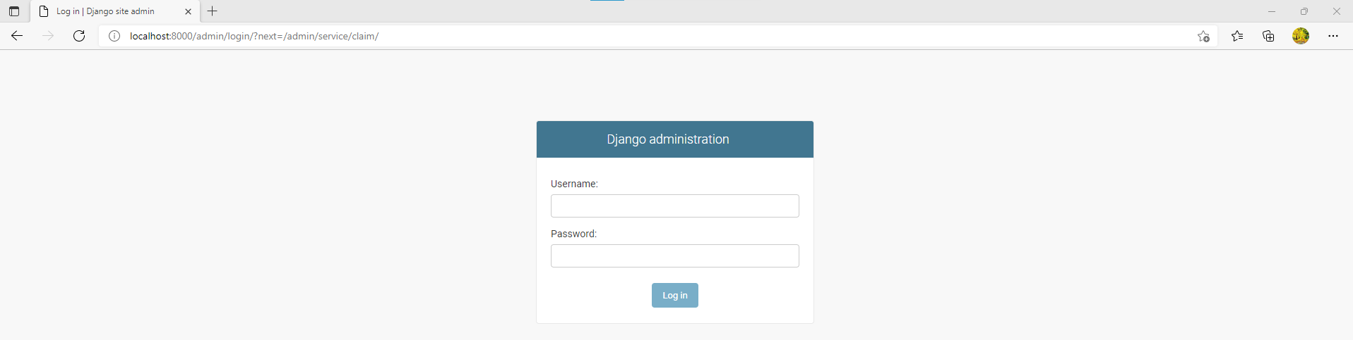

Hình 26 Website local chạy service

**Bước 2:** Sau khi đăng nhập thành công sẽ hiển thị website local với giao diện như sau.

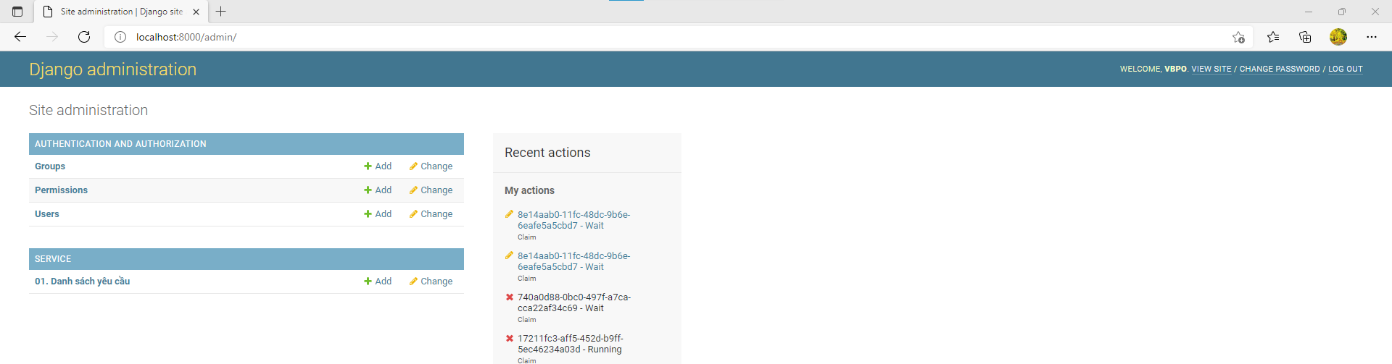

Hình 27 Website local sau khi đăng nhập thành công

**Bước 3:** Chọn mục danh sách yêu cầu sẽ hiển thị giao diện như sau:

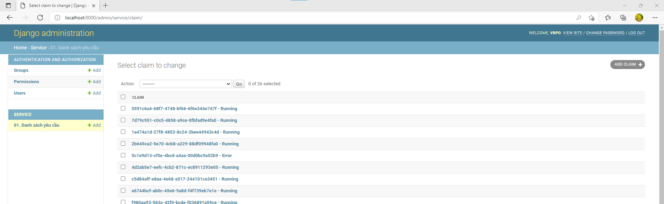

Hình 28 Website local chọn danh sách yêu cầu chạy kê khai

**Bước 4:** Chọn tài khoản kê khai muốn kiểm tra và sẽ hiển thị thông tin các trường như sau.

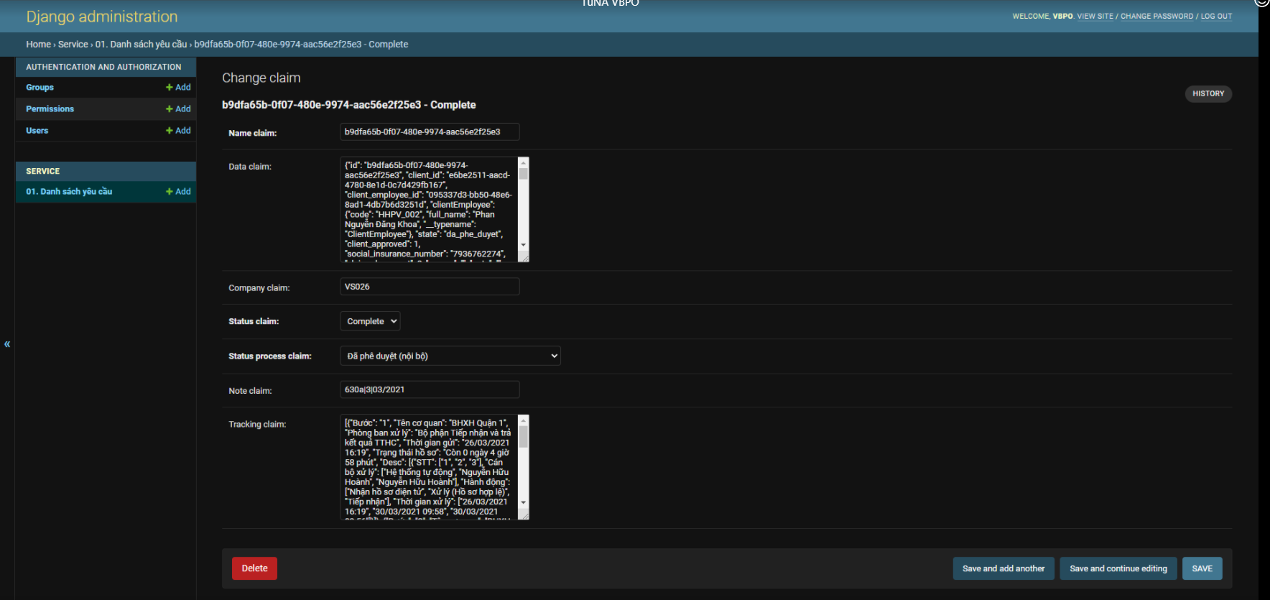

Hình 29 Website local thông tin tài khoản kê khai

Name claim: Mã ID đang chọn của người được kê.

Data claim: Dữ liệu của ID lấy từ Terra.

Company claim: Tên công ty của người được kê khai.

Status claim: Trạng thái chạy robot cho người kê khai. Có 5 trạng thái Running(đang chạy), Complete(Hoàn thành), Error(Lỗi), Wait(Đợi), Stop(Dừng).

Status process claim: Người quản lý sẽ cập nhật trạng thái cho tài khoản cần kê khai.

Note claim: Ghi chú thông tin tài khoản kê khai đã chạy loại robot vào thời gian nào.

Tracking claim: Robot cập nhật kết quả cho tài khoản kê khai.